幼儿一日生活

2024.10.23 星期三 晴天

**今日出勤：**今天共有18人来园。

**一、户外活动**

户外活动是幼儿喜欢的活动之一，参加户外体育活动，不仅让孩子精神焕发，情绪愉快，而且能够增强孩子的自信心，培养孩子勇敢坚强、反应灵敏等多种意志品质。户外活动对孩子们来说是享受快乐的过程，也是为幼儿解决日常生活问题、积累为人处世规范提供了广阔的空间。孩子们往往会从游戏中积累经验并迁移到将来的日常生活中去。

今天户外活动是后操场混班游戏，游戏项目有竹梯油桶、轮胎车、跳绳、踢毽、玩沙区、轮胎山、粘粘乐。

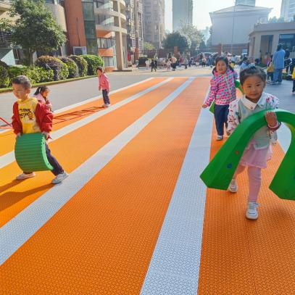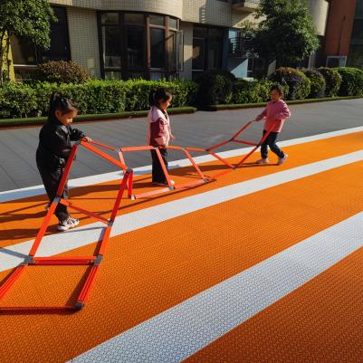

大家热火朝天的摆放器材，很有自己的想法哦！

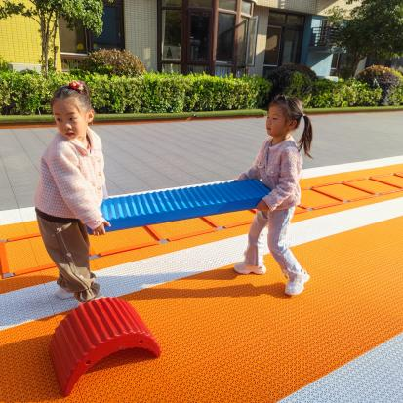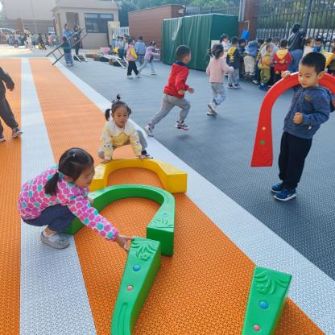

看我们合作的多好啊，有人拿器材，有人摆放器材。

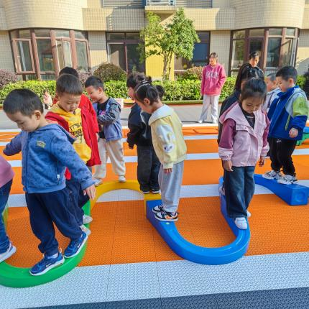

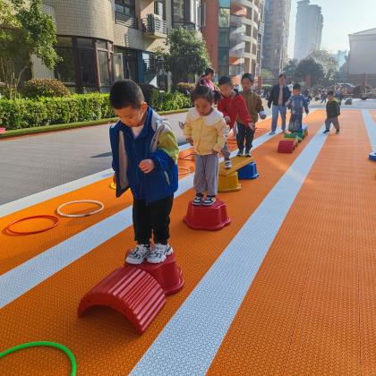

自己摆放的场地，玩起来更开心呢！

**二、集体活动——数学：感知数量7**

本次活动是在幼儿感知1-6数量的基础上，让幼儿在数一数、说一说、做一做中感知7以内的数量。引导幼儿通过目测数群、动手操作等方法感知6添上1就是7，认识数字7并知道它表示物体的数量。

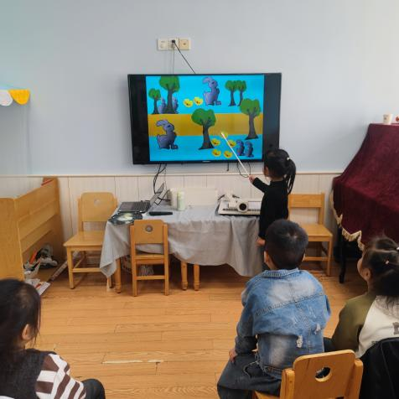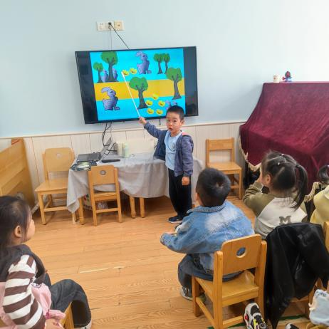

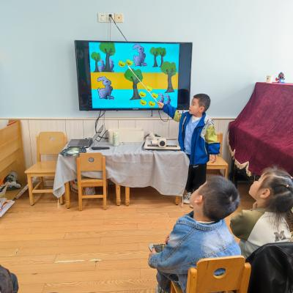

今天天气真不错，小朋友们来公园游玩，看看公园里有什么？快来数一数。

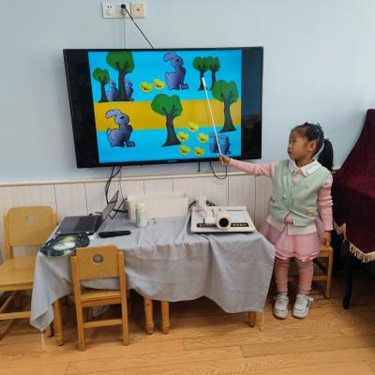

请你数一数：兔子有几只？树有多少棵？花有几朵呢？你是怎么数的？

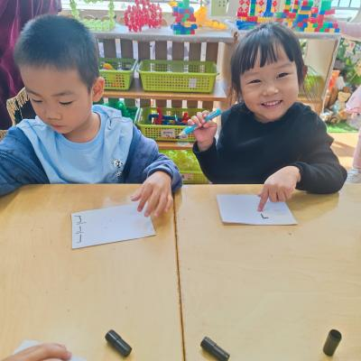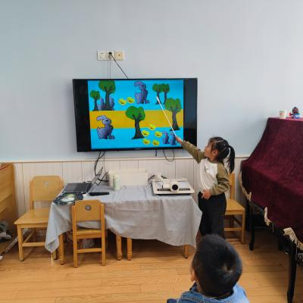

你是按照一定的顺序来数的，还有谁有其他数法吗？你的方法和别人不一样哦！今天小朋友都很爱动小脑筋哦！快把你数到的数量写出来吧！

**三、区域游戏活动**

区域游戏时间到了，宝贝们选择了自己喜欢玩的区域，对于新玩具都很很强的好奇心和探索欲望。

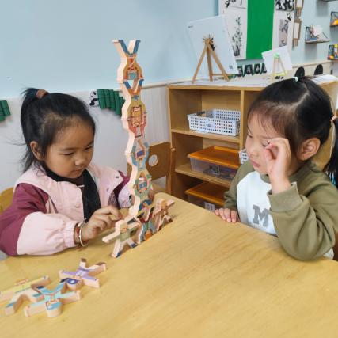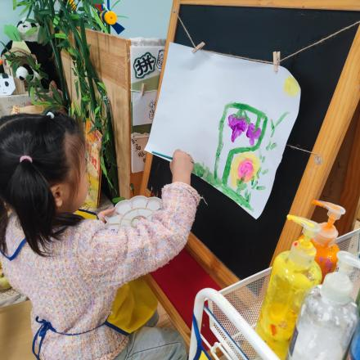

大胆创作生活中见到的场景。

平衡力叠叠乐很受大家的欢迎。

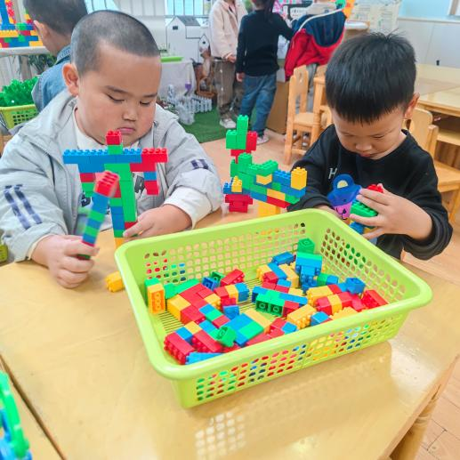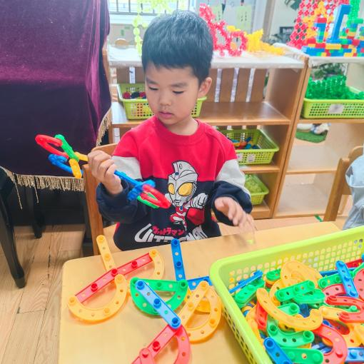

看我拼的机甲战士

看我搭的摩托车怎么样？

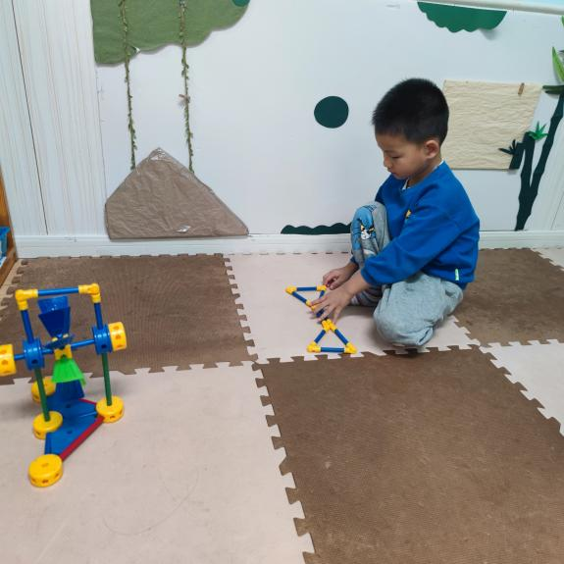

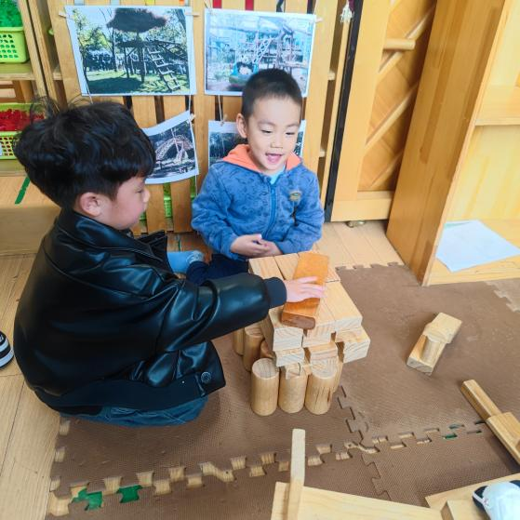

我们又来合作搭狗窝啦！

我今天专心的在万能工匠区域搭了一个风车呢！

**四、今日食谱**

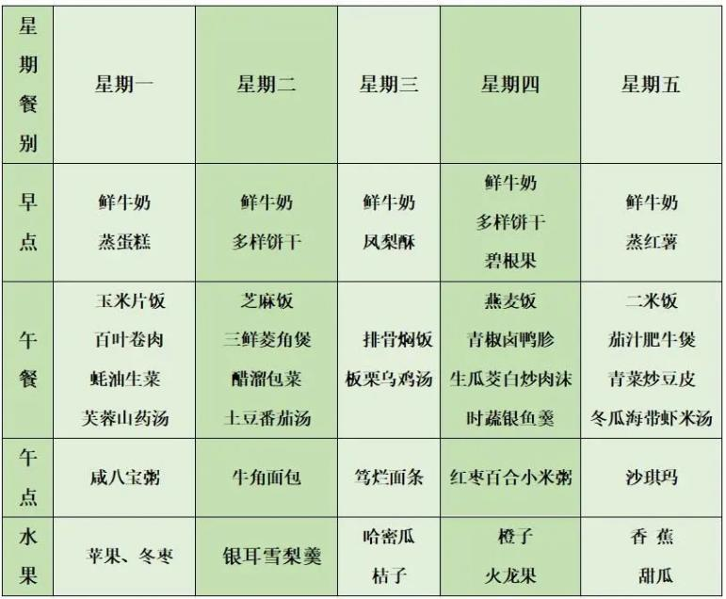

**五、家园合作**

秋季干燥，小朋友容易上火，请家长为孩子多补充水分，多吃一点蔬菜水果哦！